Guía de la pel·lícula
El cinema entès com un art que ens afecta, que ens emociona, que ens fa pensar, que ens porta al diàleg, que ens pot fer més bones persones...

El cinema entès com un art que il·lumina la nostra raó i mobilitza les nostres emocions.

El cinema entès com un art que ens permet fer un viatge, un viatge-ficció on podem aprendre coses meravelloses, on podem explorar, trobar, entendre, descobrir vides, histories, gestos, idees, testimonis, que ens canvien la vida.

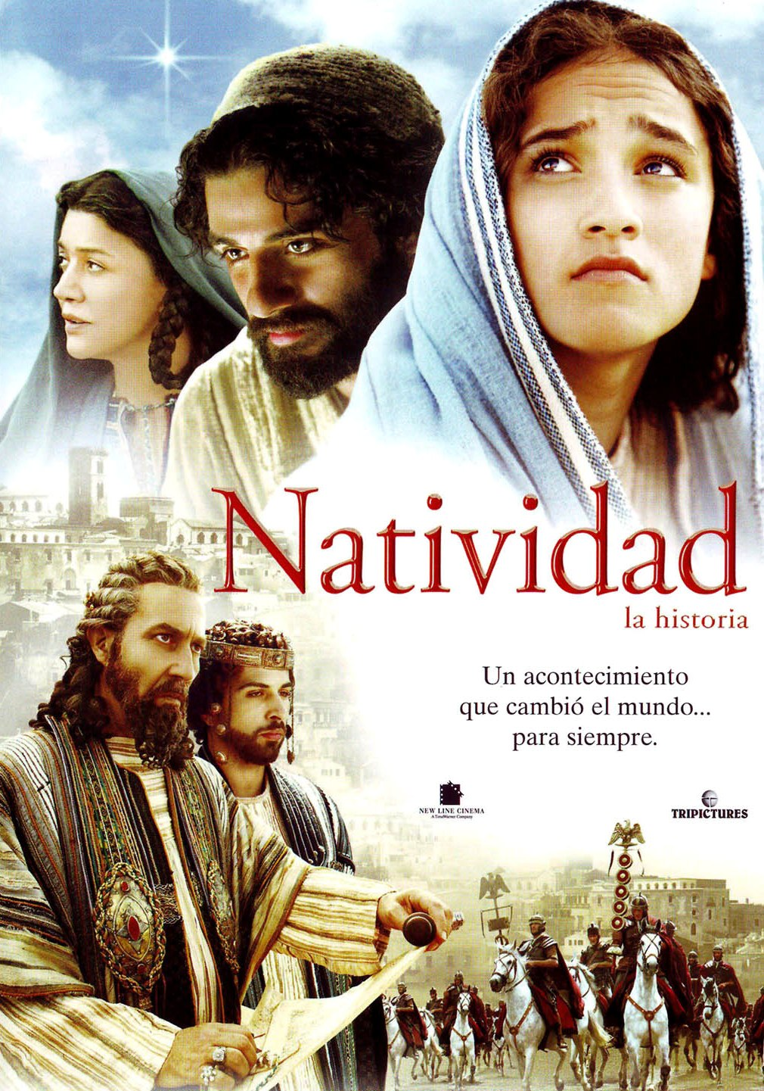

Si el cinema només és passar una bona estona ja no és un art

Parròquia santa Maria de Cardedeu

Natividad (La historia)
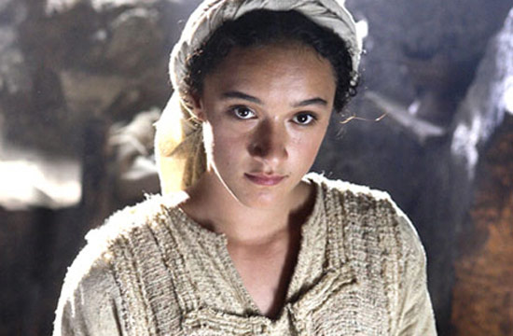

1.Ficha técnica
Dirección: Catherine Hardwicke.
Título original: The Nativity Story.
País: USA.
Año: 2006.
Duración: 90 min.
Género: Drama.
Interpretación: Keisha Castle-Hughes (María), Oscar Isaac (José), Hiam Abbass (Ana), Shaun Toub (Joaquín), Alexander Siddig (Arcángel Gabriel), Nadim Sawalha (Melchor), Eriq Ebouaney (Baltasar), Stefan Kalipha (Gaspar), Said Amadis (Tero), Guión: Mike Rich.
Producción: Wyck Godfrey y Marty Bowen.
Música: Mychael Danna.

2.Sinopsis

Historia de una joven llamada María y del designio divino que cambió para siempre su vida y la historia de la humanidad. Relata su vida en Nazaret, su compromiso con su esposo José, la visita del Ángel Gabriel, un embarazo milagroso y el arduo camino al que ella y José tuvieron que hacer frente desde Nazaret hasta Belén para dar a luz al hijo de Dios. (FILMAFFINITY)

3.¿Por qué “Natividad” es una película vocacional?

Puede parecer fácil, a simple vista, hablar de los elementos vocacionales de una película basada en los evangelios. Pero lo más interesante es precisamente lo contrario, los “añadidos” artísticos que hace la directora porque nos pueden ayudar a profundizar en lo que ya sabemos. Y esto es lo que pretendemos con esta guía vocacional.

Prácticamente esta propuesta de Catherine Hardwicke se centra con mucha fidelidad en la vocación de María, que es el centro del guión, y en la de José (que aparece con mucho más protagonismo que en otras películas), pero se completa con la búsqueda de los tres magos y el miedo y el terror del rey Herodes.

Un aspecto interesante del film es el interés que ha tenido el director de mostrarnos el contexto político-social de la Palestina del siglo I. Así podemos apreciar la opresión que sufría el pueblo judío tanto por los soldados de Roma como por los de Herodes, el injusto sistema de impuestos, los castigos de Herodes contra los disidentes, etc… En medio de esta experiencia podemos apreciar la sed de justicia del pueblo y el deseo de que la profecía se haga realidad. En este sentido, una vez después de ver pasar los soldados de Herodes, María pedirá un “Mesías para liberar a mi pueblo”. Todo esto está en consonancia con los relatos de vocación que encontramos en la Biblia. En todos ellos, Dios llama a alguien como respuesta a una situación de sufrimiento de su pueblo. La vocación en la Biblia no es algo solamente personal sino que es un don para el pueblo, el pueblo que sufre.
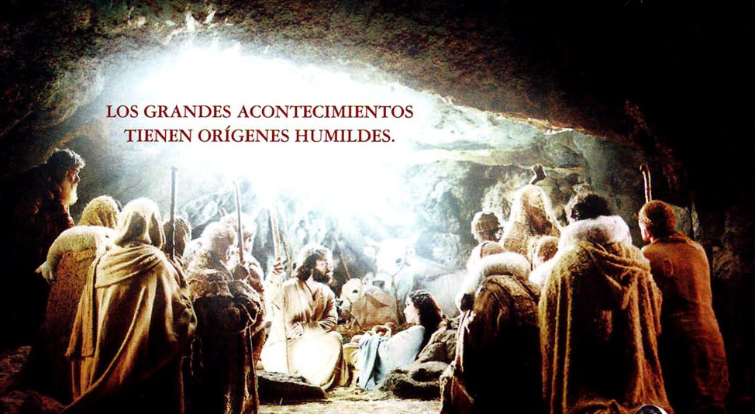
Otro elemento interesante es todo lo referente a los miedos y temores de María y José. Aquí los podemos ver y sentir “humanos”. Dios les ha pedido algo grande, pero reconocen su pequeñez. María se pregunta cómo la van a creer cuando regrese a Nazaret. Comparte su miedo a su prima Isabel y se pregunta por qué Dios se lo ha pedido a ella que no es nada. Después llegando ya a Belén, María y José compartirán sus propios temores.

El tema de las dudas también está muy presente en los relatos bíblicos de la vocación. Tener miedo es un aspecto de la vocación importante porque nos hace ser humildes y reconocer que “todo es gracia”. El miedo, en una dosis normal, no nos atenaza sino que hace que no nos fiemos de nosotros mismos sino que confiemos en Aquel que nos llama y nos asiste con su gracia.

No obstante la interpretación de María realizada por Keisha Castle-Hughes deja un poco de desear. Valga como muestra la crítica que hace Julio Rodríguez Chico: “Siendo correctas las interpretaciones, Keisha Castle-Hughes se mueve durante la primera mitad en unos registros de ambigüedad, con un rostro entre demasiado serio y preocupado, sin dejar que refleje su interior de fe u oración; ciertamente su actitud es piadosa y sobrenatural pero más por sus palabras que porque sus ojos trasmitan una profundidad del alma y una intimidad con Dios: así, su espiritualidad surge más de la narración de los hechos que de la dramaturgia de la propia imagen. Además, en su retrato se echa en falta que no se haya recogido adecuadamente la perplejidad y turbación interior que tuvo al chocar su promesa a Dios de virginidad y su entrega en matrimonio” (Tomado delabutaca.net ). Esta observación puede darnos algunas pistas para el debate.

Otro elemento interesante de “Natividad” es el díptico formado por la oposición entre dos personajes: Herodes y los Magos. Herodes vive en un miedo enfermizo. Teme “la profecía” y ve enemigos por todas partes, incluso en su familia, hasta llegar a eliminarlos. Pero no sabe leer los signos, busca a un “hombre con poder”, por eso se equivoca.

Por el contrario, los Magos sí saben leer los signos. Uno más esperanzado que los otros, pero todos se lanzan a la aventura, a pesar de las inconveniencias del viaje. Ellos sí saben encontrar y descubrir al niño de la profecía que viene a salvar al mundo.

La clave no es otra que la que nos da el texto de 1 Re 19,11, que aparece citado dos veces. Dios no se revela en los grandes signos (terremoto, fuego, etc…) sino en una ligera brisa. Esto es fundamental para discernir la propia vocación.

Con “Natividad” podemos descubrir algunos valores vocacionales como el discernimiento, el miedo y la superación de dificultades, la fe y la fidelidad, todo ello entorno a los modelos vocacionales de María y José.

4.Materiales para trabajar la película.

4.1.Ver y analizar

- ¿Cómo se nos presenta la época y la situación social de la Palestina del siglo I? ¿Cómo viven los judíos esa situación? ¿Qué esperan?
- ¿Cuáles son los rasgos o características de María tal y como aparecen en esta película? ¿Estás de acuerdo con esta representación?
- ¿Y de José? ¿Cómo aparece en la película? ¿Estás de acuerdo con la manera en que es presentado?
- ¿Cómo presenta la directora la oposición entre Herodes y los Magos? ¿Qué les diferencia?
- ¿Qué elementos o escenas que no se encuentran en los evangelios te ha llamado más la atención? ¿Por qué?

4.2.Nos interpela

- ¿En qué se parece la situación social de hoy con la de la Palestina del siglo I?
- ¿En qué sentido María y José son modelos para tu vida cristiana?
- ¿Cuál crees que es la misión que Dios te quiere encomendar?
- ¿Cuáles son los miedos que tú tienes delante de Dios? ¿Cómo los integras en tu vida de fe?
- ¿Cómo te interpela la actitud de Herodes y la de los Magos?
- ¿Qué te dice la cita de 1 Re 19, 11: la revelación de Dios en una brisa suave?

4.3.Oramos

- El día del ángel (José Luis Martín Descalzo, Apócrifo de María)
- Palabra de Dios: Lc 1, 26 – 38
- Oración a María, la oyente
- Padrenuestro y Ave María
Tot el contingut d’aquesta fitxa i el desenvolupament d’aquest apartat de pregaria el podeu trobar a www.cineyvocacion.org / Materials de Carlos Comendador

